Guide inscription en ligne pour un nouvel adhérent

L’inscription en ligne pour la saison 2022-2023 est disponible.

La procédure est la suivante :
- Cliquer sur le lien
  - https://cloca-5f0f32767ab8f.assoconnect.com/collect/description/253307-s-2022-2023-adhesion-cloca-section-tennis-de-table
- Ou utiliser le QR code :
- Vous arrivez sur la page d’accueil de l’inscription
  - Lecture des parties
    - Informations
    - Conditions particulières
  - Téléchargement
    - Questionnaire de santé
    - Calendrier
    - Guide
Vous pouvez commencer l'adhésion en cliquant sur le lien "J'adhère"
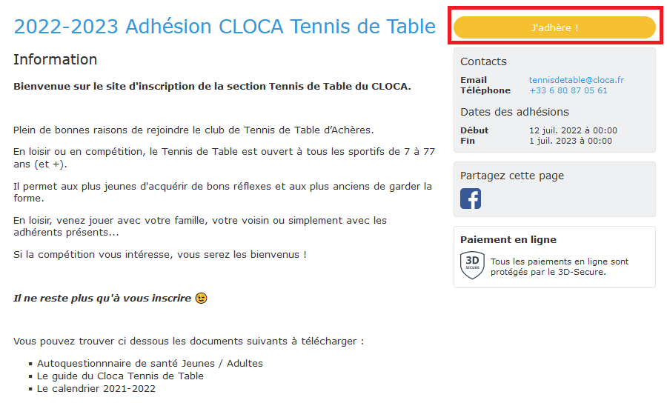
- 1ère chose à remplir
  - L'adresse mail
  - Nom
  - Prénom
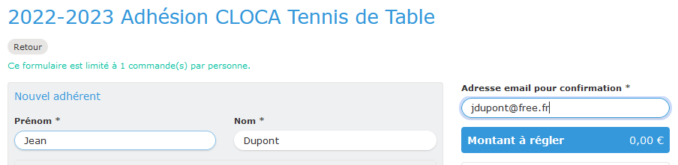
- Choix de la formule suivant l'âge :
  - Ici "Jeunes-Cadets " ...
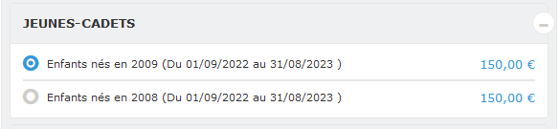

3 options sont disponibles
  - Participation au critérium fédéral
    - Compétition individuelle avec 4 journées dans l'année : Le samedi Après-midi pour les jeunes et le dimanche pour les adultes
  - Achat d'une raquette pour les débutants
  - Et le maillot du club
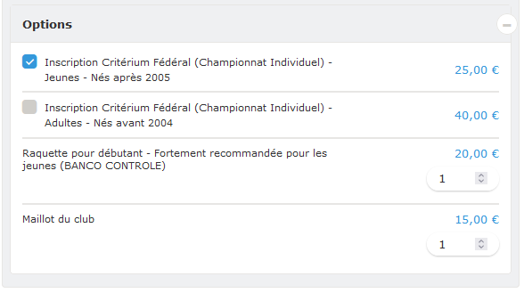
- Vérifier le montant de l’adhésion en bas à droite de la page.
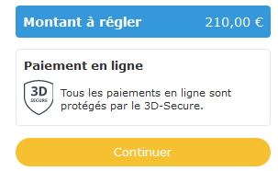
- Puis appuyer sur « Continuer »
- Vous arrivez sur le formulaire pour saisir les informations de l’adhérent
  - Informations Globales
    - Lors d’une 1ère adhésion, il faut télécharger une photo et la carte d’identité
  - Informations complémentaires
  - Informations si adhérent mineur
    - Pour les adultes mettre NC dans les différents champs
  - Autorisation parentale ou du responsable légal
    - Pour les adultes mettre NC dans les différents champs
  - Validation des données
  - Autorisation audiovisuelle
  - Infos 2022-2023
    - C’est ici que vous devez télécharger l’auto-questionnaire de santé ou le certificat médical
Une fois le formulaire rempli, vous êtes dirigé vers le récapitulatif :
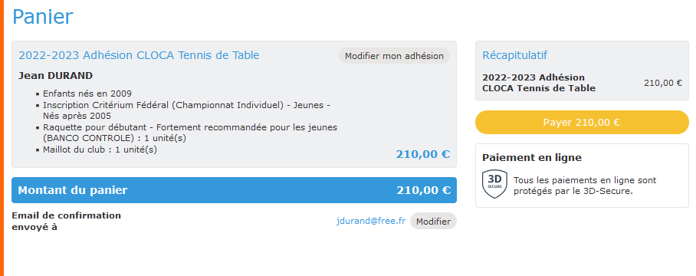
- Appuyer sur « Payer » pour procéder au paiement.
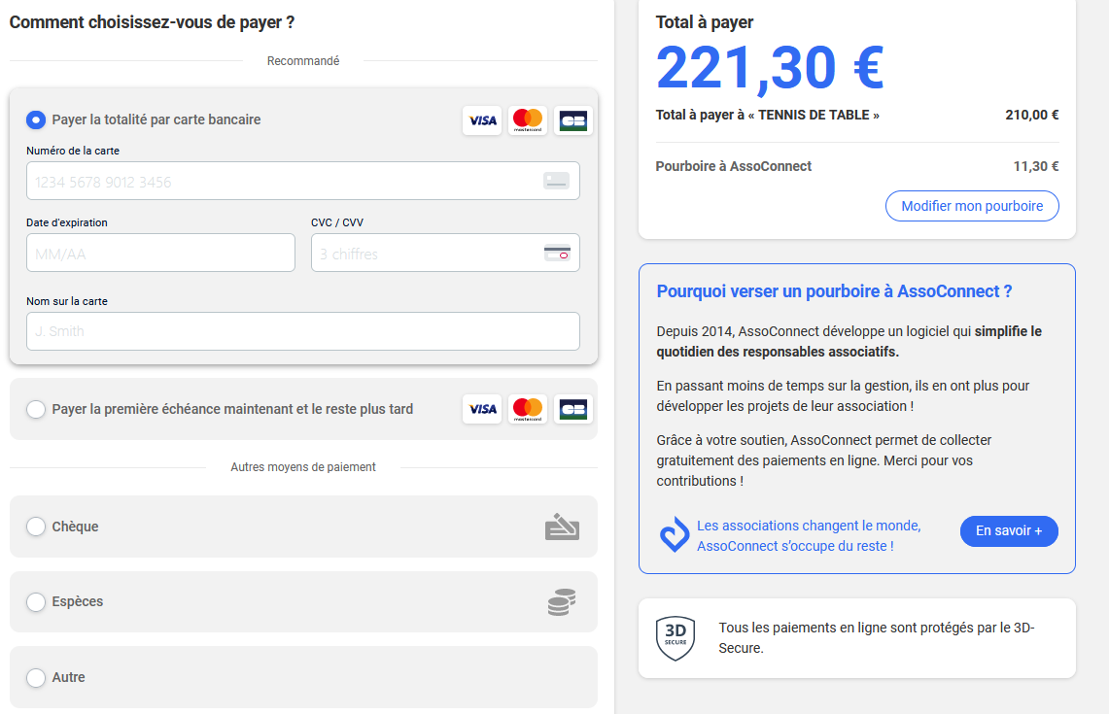
- Les types de paiement sont :
  - Carte Bleue
    - Avec l’option paiement en 3 fois
    - Pour ce paiement, une contribution est proposée (Pourboire) pour que l’association ne paie pas les frais de transaction
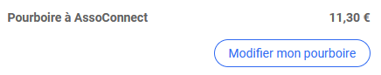
      - Vous pouvez :
        - Modifier le montant de cette contribution
        - L’annuler

  - Espèces, Chèque, ou Autre
    - Pour ces 3 types de paiement, il faudra les remettre en main propre auprès d’un membre du bureau.

Pour les adhérents souhaitant utilisés les PASS+ ou PASS sport, le paiement doit se faire hors ligne (chèque ou espèces) en déduisant le montant de la subvention et en fournissant les informations nécessaires à la section pour qu'elle récupère le remboursement du PASS+ et/ou PASS sport :
  - Carte PASS+
  - Attestation PASS sport

- Il ne reste plus qu’à valider le paiement…
- Un mail automatique est envoyé pour confirmer l’inscription
L'inscription sera validée suite :
- A la fourniture du certificat Médical ou questionnaire de santé
- Au paiement complet de l'adhésion

